**ARTE BRASILEIRA, FEMINISMO E AGROECOLOGIA**

Ana Eduarda Maciel Teles[1]

Unespar/*Campus* Curitiba I - EMBAP, anatelesetc@gmail.com

Debora Maria Santiago

Unespar/*Campus* Curitiba I - EMBAP, debora.santiago@unespar.edu.br

Modalidade: Pesquisa ou Extensão

Programa Institucional: PIBIC: Programa Institucional de Bolsas de Iniciação Científica

Grande Área do Conhecimento: Lingüística, letras e artes

**INTRODUÇÃO**

Em um contexto artístico contemporâneo, onde já foi superada a teoria moderna apresentada por Clement Greenberg – crítico de arte moderna norte americano – de que a arte seria um campo isolado de outros campos de atuação, e que as obras deveriam falar não do mundo mas tratar apenas de questões específicas das artes visuais e da visualidade em si (GONÇALVES, R., 2013), é consenso que relações políticas e sociais se fazem presentes em todas as produções artísticas, mesmo que não apareçam no discurso poético da artista.

Tendo em vista a multidisciplinaridade de discursos possíveis a partir do campo das artes, criaremos uma narrativa conduzida por unir arte, feminismo e agroecologia. Partimos da seleção de seis obras – produzidas por artistas mulheres e não-binárias – que contemplam a agroecologia; com recorte geográfico de cinco artistas brasileiras e uma argentina, e temporal de cinco obras produzidas entre 2020 e 2024 e uma delas em 1985.

O método de pesquisa utilizado foi o de referências bibliográficas – foi realizado um levantamento de dados disponíveis sobre as artistas, as obras, o aparato teórico para contextualizá-las nas artes visuais e relacionar as obras tanto com feminismo quanto com agroecologia. A construção da narrativa se deu na separação em três seções, cada uma delas contendo duas obras que se unem por temática e por linguagem, sobre as quais discorremos. A seção PESSOAS contém duas obras frutos de ações coletivas que incluem o barro, falamos sobre arte contextual, feminismo na agroecologia e nas artes, e acordos feitos em ambos os espaços. Na seção SEMENTES estão uma performance e uma fotoperformance, uma contextualização da performance nas artes visuais, e discutimos a colonização e o alimento. Na seção PAISAGEM as obras se unem pelo fazer artístico a partir do deslocamento com atenção à paisagem, falamos sobre o caminhar na arte, agrotóxicos e o fim do mundo.

**PESSOAS**

**Arte Contextual**

Toda obra de arte existe em um contexto, independente da vontade da artista de utilizar esse contexto como temática ou não. Em alguns casos, o contexto em que a obra se concebe é aparato indispensável para a existência da obra em si e do seu pensamento poético. Paul Ardenne – crítico, teórico, curador e professor de arte contemporânea francês –, se dedicou à pesquisa do que chama de arte política:

[...] a questão de uma criação que se interessa pelo mundo real, que de alguma maneira leva em conta isto que é uma realidade, seja para testemunhar uma realidade, seja ao adotar um ponto de vista crítico (ou em crítica), seja em um encontro. (NAIDIN et al., 2021, p.3)

Paul instiga o debruçar sobre artistas que não necessariamente estão produzindo dentro de galerias ou museus, mas que estão na cidade, no campo, produzindo arte a partir do ambiente e da realidade: artistas contextuais. Segundo ele, artistas contextuais surgem em contraposição aos artista conceituais – de Greenberg – no pós-segunda guerra, e inicialmente se apresentam de maneira mais individualista, como Joseph Beuys, que concede um panorama político e ecológico mas que insere o artista moderno nesse contexto como um tipo de figura heróica e muito singular. Com o passar do tempo, o artista contextual passa a ser mais um representante social, quase anônimo, onde suas obras falam mais que sua figura pessoal. (NAIDIN et al., 2021)

O pesquisador ainda insere a arte contextual em uma situação de aceitar o imprevisível, como na participação do público, retirando a obra de arte de um local institucionalizado de pura contemplação.(ARDENNE apud SANTIAGO, 2020)

**Cartazes agroecológicos**

Debora Santiago, nascida em 1972, em Curitiba, é artista, professora e pesquisadora de arte. Possui uma série de aquarelas com imagens textuais (Imagem 1), ilustrando dizeres relacionados à agroecologia:

As frases referem-se à agroecologia e são anotações feitas inicialmente com base em uma atenção aos alimentos orgânicos, seu cultivo e sazonalidade, uma questão colocada pelos/as agricultores/as que notam a dificuldade das pessoas que irão transformar a colheita deles/as em alimento, de compreender a relação entre a produção de alimentos e os ciclos naturais, e a

diversidade que ocorre no passar das estações do ano. (SANTIAGO, 2020, p.33)

**Imagem 1 – Debora Santiago, *Da capuchinha come-se tudo*, 2020, Aquarela sobre papel 35 x 50cm.**

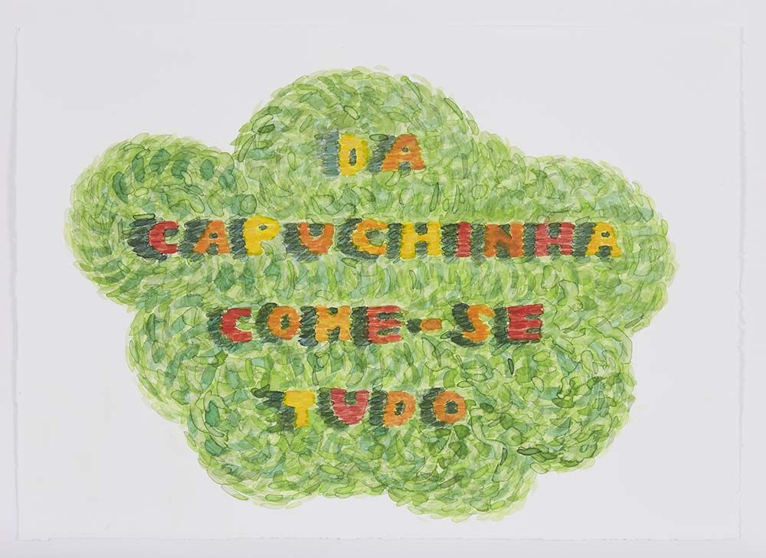

Fonte: Debora Maria Santiago, 2020.

As frases foram formuladas a partir de uma ação com público, na galeria Ybakatu em 2015, em Curitiba, denominada *Tudo junto e misturado* – título também de sua tese de doutorado – que se localizava próxima a uma instalação na varanda da casa onde foi concretizada a mostra, que incluía plantas ornamentais, frutíferas, ervas e verduras, e uma parede pintada com giz de quadro negro, possibilitando escritas do público e contendo algumas palavras chave sobre agroecologia escritas pela artista. (SANTIAGO, 2020)

Foram realizados dois encontros nesse ambiente – um na abertura da exposição e outro duas semanas depois – onde as pessoas foram convidadas a modelar pequenos vasos de argila, recebendo orientações sobre a técnica da cerâmica, e se reunindo em outro momento após a queima para plantar mudas nos vasos feitos em grupo. (SANTIAGO, 2020)

Posteriormente, a série de aquarelas feitas a partir de frases que surgiram nos encontros foi exposta na galeria Ybakatu, em Curitiba, 2022, em uma individual da artista chamada *Água se planta*. São frases que surgiram do coletivo e que representam um coletivo, com dizeres ativamente políticos e agroecológicos, que causam impressões sociais revolucionárias no âmbito da produção e consumo de alimentos. Algumas das frases aquareladas são: Comida é cultura; Todo alimento é funcional; Soberania alimentar é popular; Sem feminismo não há agroecologia, entre tantas outras. (SANTIAGO, 2022)

**Acordos e feminismo**

O coletivo constrói caminhos, nenhuma mudança significativa social e política é feita sozinha. Por isso é necessária a união entre pares, a discussão de quais caminhos devem ser pavimentados e por quais mãos. Nos propomos a somar com o coletivo em uma direção em que a arte possa discutir questões de gênero e questões agroecológicas, em prol de uma documentação que toma lado.

Guerrillas Girls – meninas guerrilheiras, de tradução nossa – é um grupo de mulheres artistas anônimas que se juntaram na intenção de enfrentar o sexismo escancarado nas artes visuais. A união das artistas se concretizou após a exposição *Uma pesquisa internacional sobre a pintura e a escultura recentes*, que estreou em 1984 no Museu de Arte Moderna de Nova Iorque, onde dos 165 artistas de 17 países selecionados pelo curador Kynaston McShine, apenas 13 eram mulheres. O trabalho mais icônico das nova iorquinas foi um cartaz (Imagem 2) de 1989 com os dizeres com dados estatísticos escancarando o quão desigual é o acervo da seção de arte moderna do Museu de Arte Metropolitana de Nova Iorque; o cartaz circulou de diversas formas: inicialmente em espaços publicitários de ônibus alugados pelas artistas, até serem censuradas por conteúdo sugestivo, e desde então já participou de diversas exposições, já foi refeito com novos dados, apropriado por outras áreas, etc. (RODRIGUES, ROMANINI, 2017)

**Imagem 2 - Guerrilla Girls, *Do women have to be naked to get into de Met. Museum – Mulheres tem que estar nuas para estarem no Museu de Arte Metropolitana?, de tradução nossa –* , 1989.**

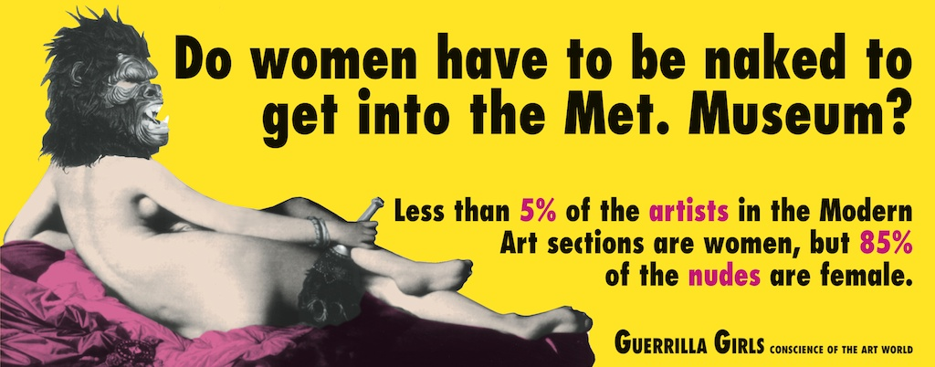

Fonte: Site Guerrilla Girls, 1989.

No contrato social discutido na agroecologia, também já não cabe desigualdade de gênero. Mulheres estão e sempre estiveram presentes nas mais diversas instâncias da cadeia alimentar. Em paralelo a isso, espaços agroecológicos misóginos infelizmente continuam a repercutir.

Por isso é necessária a organização política. No Brasil, a Marcha das Margaridas é um exemplo de contrapartida à misoginia na agroecologia. São mulheres de todo o país unidas desde 2000 por serem trabalhadoras dos campos, das florestas e das águas. Dentre os objetivos do movimento estão a organização sindical de mulheres, o aperfeiçoamento e consolidação das políticas públicas, entre tantos outros. Alguns dos objetivos já atingidos pela organização foram normas para efetivar o direito das trabalhadoras rurais ao Programa Nacional de Reforma Agrária (dentre elas a prioridade às mulheres chefes de família), criação do Programa de Apoio à Organização Produtiva de Mulheres Rurais, manutenção da aposentadoria das mulheres aos 55 anos. (MARCHA, 2024)

Outro exemplo de organização política é a Caderneta Agroecológica, do Projeto Mulheres e Agroecologia em Rede, que é um sistema de organização financeira para mulheres campesinas difundido no Brasil. É utilizado para anotação de produção, consumo, troca e doação de alimentos produzidos em hortas caseiras; também pode ser contabilizada produção de artesanato e plantas medicinais. As mulheres foram orientadas a registrar tudo o que consideravam relevantes sobre sua produção destinada para consumo, venda, troca ou doação, especificando as espécies animais e vegetais (e suas variedades e raças) e os produtos beneficiados, como doces, geléias, farinhas. (CARDOSO et al., 2009).

Quando falamos de mulheres nos campos, nas florestas, nos mares e nos rios, é comum se deparar com um fazer artístico menos institucionalizado pelas artes visuais, podendo se apresentar como artesanato ou artefatos. Os artefatos são objetos que ocupam um lugar cultural sagrado dentro de uma cosmovisão, sua autoria varia entre o coletivo e o individual, a depender da etnia. Os debates do lugar de um artefato dentro do espaço museológico institucional são diversos e complexos, mas o consenso é que sempre que possível devem ser inseridos no debate representantes da etnia à qual pertencem para saber se o objeto pode ser exposto, e como deve ser exposto, por poder ter relação com religião e o mundo espiritual, e por sua obtenção ter histórico potencialmente violento. Já os artesanatos são fazeres manuais diversos, também podem ter um espaço cultural significativo dentro de uma comunidade, mas mesmo quando relacionados à religião não possuem esse status de relíquia e portadora de entidade, em comparação ao artefato. Artesanatos costumam ter lugar em espaços museológicos institucionais com um recorte etnológico e de cultura popular, e também se deve manter diálogo com a comunidade à qual pertence para ser exposto de forma ética.

Esse tipo de relação entre arte, instituição e vida, o que é arte e o que é artesanato, vem sendo questionado por Natalia de La Rosa no Club de Lectura y Museo Comunitario de Sierra Hermosa, em Zacatecas, no México. O museu começou em 2000 criado pelo Juan Manuel de la Rosa, e carrega consigo a potência que há em acervos que não foram baseados em visões coloniais e imperialistas, mas sim com uma curadoria museológica em diálogo direto e constante com a comunidade local, dando espaço dentro da instituição para pessoas que comumente são excluídas por não se enquadrarem em um fazer artístico consolidado na história da arte (ROSA, 2024). Essa discussão foi apresentada por Natália na palestra *Museos dinámicos. Revisiones conceptuales y artísticas desde México* – Museus dinâmicos. Revisões conceituais e artísticas do México, tradução nossa – durante o evento do 1º Encontro Regional da ANPAP Sul e 2º CWB_Latina.

***Sembradores Dez Maíz* – Plantadores de Milho, de tradução nossa –**

Sallisa Rosa, nascida em 1984, em Goiânia, Goiás, é artista visual; tem em suas obras a tendência de um fazer coletivo. Em *Sembradores Dez Maíz* realiza uma instalação a partir de uma ação coletiva na Aldeia El Tejar, na Guatemala, onde homens e mulheres trabalham com o barro e com o milho (ROSA, 2023.). O processo começou à distância, utilizando a terra como suporte, a artista propôs às trabalhadoras e os trabalhadores do plantio e colheita do milho que gravassem suas mãos e espigas de milho no próprio barro, escancarando a diversidade existente tanto de espigas quanto de mãos trabalhando com a terra, e trazendo uma representatividade direta de uma comunidade para dentro de um espaço institucionalizado, ainda que com um fazer mediado por ela. Salissa também realizou oficinas com barro para os jovens da aldeia. As diversas placas de barro, medindo 30x30cm cada, e agora gravadas com as marcações das plantadoras de milho se tornam um mural, e são posicionadas no chão e em uma parede (Imagem 3). O registro desses encontros foi exposto na XXIII Bienal de Arte Paiz, edição chamada *bebí palabras sumergidas en sueños* – bebi palavras submersas em sonhos, de tradução nossa – em 2023. O título da bienal é um verso do poema *Nací mujer* de Maya Cú, “[...] *cuyo cuerpo de obra representa la búsqueda de una identidad estableciendo una genealogía femenina y una herencia en resistencia* – [...] cujo conjunto de obra representa a busca de uma identidade que estabeleça uma genealogia feminina e uma herança em resistência – .”, segundo o texto da mostra, publicado pela Fundación Paiz. (BEBÍ, 2023, tradução nossa)

**Imagem 3 – Instalação da obra *Sembradores Dez Maíz* de Sallisa Rosa, exposta na XXIII Bienal de Arte Paiz, em 2023, na Guatemala.**

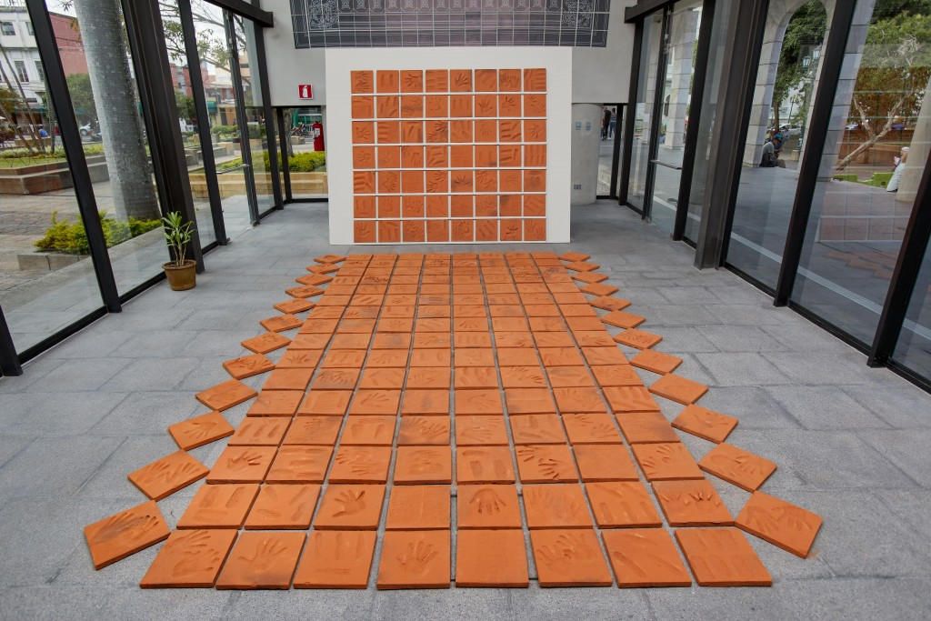

Fonte: Karen Bethancourt, 2023.

**SEMENTES**

**Performance e fotoperformance**

Na crise da especificidade do suporte (essência material) que ocorreu na década de 70, e o conceber da arte também como processo, a performance passa a ser reconhecida como linguagem artística autônoma, assim como a land art, se unindo pelo fazer efêmero e necessidade de novos dispositivos de registro. (COSTA, 2009)

***El pago de la deuda externa argentina con maíz, 'el oro latinoamericano’* – O pagamento da dívida externa argentina com milho, ‘o ouro latinoamericano’, de tradução nossa –**

Marta Minujín, nascida em Buenos Aires, Argentina, em 1943, realizou uma fotoperformance com Andy Warhol, *El pago de la deuda externa argentina con maíz, 'el oro latinoamericano*, 1985 (Imagem 4). Os artistas performaram o pagamento de dívida, sendo Marta Minujín representante da América Latina, Andy Warhol representante dos Estados Unidos, e o milho enquanto moeda.

**Imagem 4 – Marta Minujín e Andy Warhol na fotoperformance *El pago de la deuda externa argentina con maíz, 'el oro latinoamericano*’ (1985)**

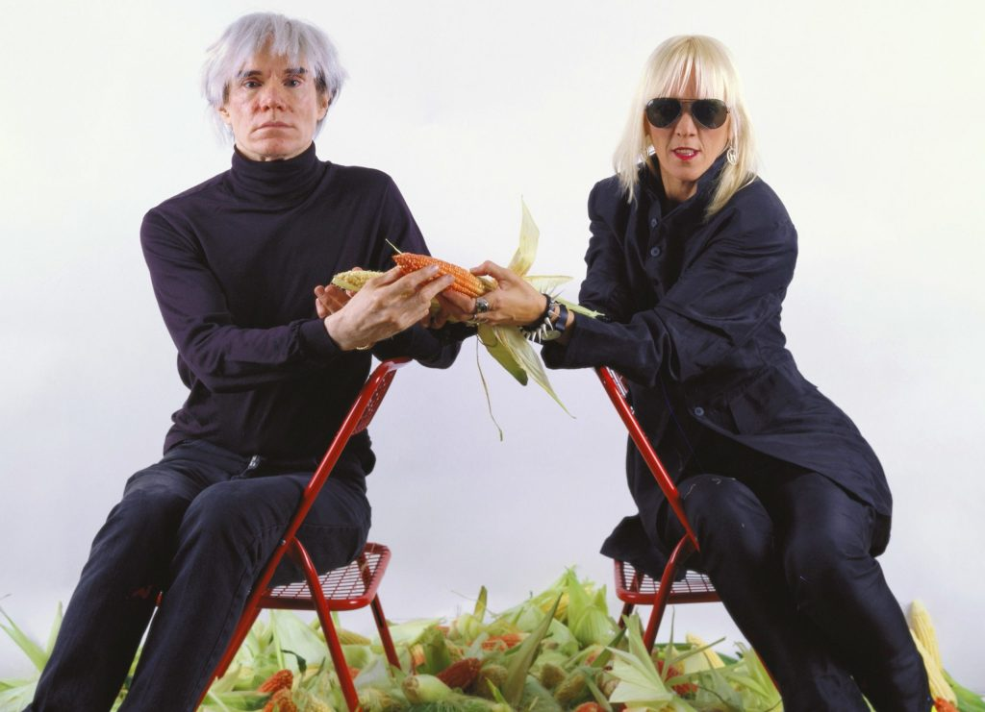

Fonte: Leonor Amarante, 1985.

**Alimento e Colonização**

Em 1985, a Argentina se encontrava em uma ditadura, instaurada a partir de um golpe militar e civil que fazia parte da Operação Condor - aliança feita entre as ditaduras sul-americanas, com apoio dos Estados Unidos da América.

Após o início da ditadura, os governos militares realizaram empréstimos com o FMI – Organização internacional econômica, situada em Washington (EUA) – , que resultaram na desvalorização da moeda Argentina pelos EUA, em 1971, com o objetivo de deter o expansionismo comercial da Europa e do Japão. Na década de 80, o país sofre as consequências das dívidas.

Em 1983 a ditadura na Argentina cessou. Em 2006 a dívida com o FMI foi paga pelo presidente da época. Atualmente, a maior parte da produção mundial de milho se encontra nos EUA, totalizando 45,76%, enquanto a Argentina totaliza 1,89% da produção mundial.

A fotoperformance de Marta é uma antecipação irônica de algo ainda não concretizado, como diz Luiz Costa referente a registros fotográficos performáticos “Eles transformam o passado, antecipam o futuro, produzem relações temporais e constituem contextos e sentidos.” (COSTA, 2009, p. 24)

Quanto à escolha do milho enquanto moeda, se trata de um cereal que vem sendo usado como símbolo de resistência latino-americana, seja por sua grande participação na culinária tradicional como por sua grande variabilidade genética, que fez com que a domesticação dispersada da América Central para a América do Sul resulte em vários centros de diversificação da espécie. Estudos apontam que a domesticação do milho data entre 10.000 e 7.500 anos antes do presente, no México e na América do Sul. (PIPERINO et al., 2009). Essa diversificação e expansão fez com que existam os mais diversos tipos de semente, como as sementes crioulas, que são adaptadas às condições específicas de uma localidade e criam variações cheias de conteúdo social, político e culinário.

Quando o milho foi levado à Europa, Ásia e África pelos colonizadores, resultou em uma doença epidêmica: a pelagra, ou mal de la rosa, ou mal do solstício. Rapidamente o grão passou a ter uma posição dominante na alimentação de algumas populações, e diferente dos povos originários das Américas, o alimento não passava por um processo alcalino – como nas tortilhas ou na chica –, que reequilibra a relação dos aminoácidos essenciais; ou mesmo quando não passavam pelo processo alcalino, o consumo do milho era feito de maneira sazonal, e não como base alimentar o ano todo, burlando também os riscos da pelagra (BARGHINI, 2004, p.15). A uniformização do consumo alimentar mundial na contemporaneidade vai além da falta de informações sobre meios de preparo.

**Rastros**

Luca Ribas, nascida em Ponta Grossa, 2000, em sua performance *Rastros,* de 2024, critica os ultraprocessados (Imagem 5). A ação consiste em fazer a ‘limpeza’ do espaço expositivo – onde se encontram aquarelas da artista com a mesma temática denunciadora da indústria alimentícia – com sangue falso, que ao invés de deixar o ambiente mais limpo deixa rastros por onde o pano passa; após a limpeza, a artista prepara três copos de macarrão instantâneo, e após os três minutos de seu cozimento, convida o público para comer junto a ela, criando um ato de comensalidade. A performance foi parte da exposição Intrincada em 2024, na Escola de Música e Belas Artes do Paraná, e fez parte do trabalho de conclusão de curso da artista em Licenciatura em Artes Visuais pela Universidade Estadual do Paraná - Curitiba I, em conjunto com uma série de aquarelas que criticam diretamente o sistema agropecuário expansivo; a ação foi realizada em frente as aquarelas. (GOMES, 2024)

**Imagem 5 - Luca Ribas - *Rastros*, performance. Balde com sangue falso, pano de chão, três potes de *cup noodles* (macarrão instantâneo em copo), chaleira elétrica, água, garfos de metal e o espaço expositivo. 2024**

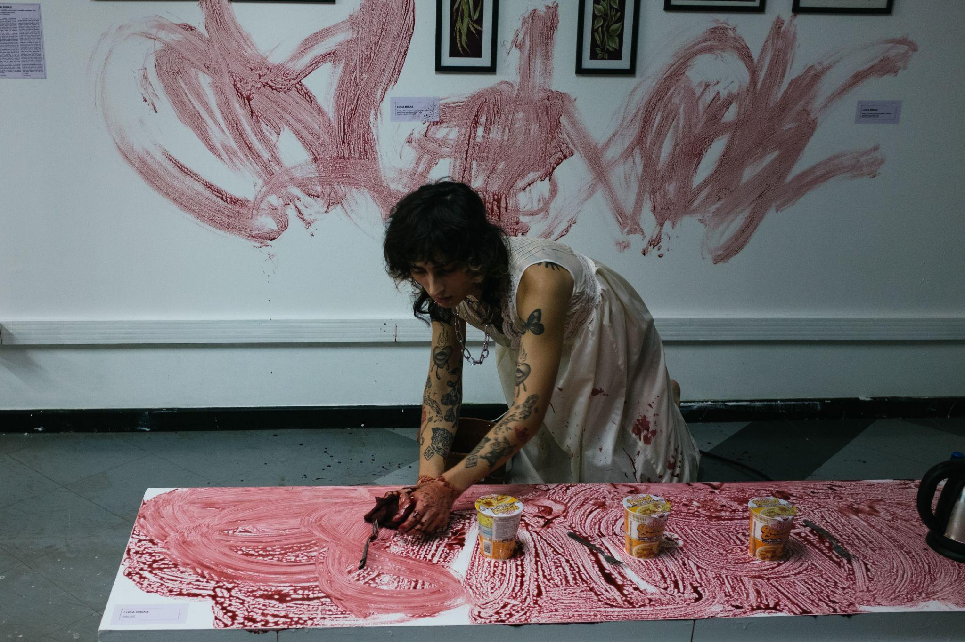

Fonte: Eduardo Ramos Cavalheiro, 2024.

**PAISAGEM**

**Caminhar na arte**

Gabriel Lühmann dos Santos em seu artigo *Caminhada na Arte Contemporânea* faz um mapeamento de trabalhos artísticos que incluem a caminhada em seus processos: os situacionistas – influenciados por Walter Benjamin que reviveu o termo *Flâneur* (flanar) de Baudelaire – não lidam com a arte como um campo especializado e separado da vida cotidiana, se reuniam em grupos e ficavam à deriva nas cidades em prol de um fazer artístico coletivo e que se misture com a vida; foi um movimento europeu da década de 60. Um dos trabalhos feitos pelos situacionistas foi distribuir o mapa de Paris distorcido para pessoas na rua, causando uma confusão urbana e fazendo com que as pessoas se perdessem. Na mesma época, artistas da *land art* também estavam tratando da caminhada, concretizando obras a partir de registros de ações efêmeras feitas em espaços naturais. (SANTOS, 2013)

Obras decorrentes de caminhadas e deslocamentos costumam tratar muito mais de um processo temporal e perceptivo do que um objeto ou ação a ser exposta em um museu, e cabe a artista decidir qual a forma de mostrar essa produção para o público: pode ser um relato escrito, fotografias, objetos coletados, vídeos, um mapa, fotolivro, entre tantos outros.

***Cartografia Mítica da escarpa Devoniana***

Maria Baptista, nascida em Londrina, Paraná, em 1982 e residente de Curitiba, Paraná,

em sua *Cartografia Mítica da Escarpa Devoniana*, 2020, seleciona a Área de Proteção Ambiental (APA) da Escarpa Devoniana, em Ponta Grossa, no Paraná, para documentar, refletir e agir sobre essa delimitação de terras, perpassando por diversos espaços, tanto físicos quanto teóricos. (BAPTISTA, 2020)

Questões aparecem do micro ao macro, desde a artista olhar para os fósseis de trilobitas no chão aos seus pés, até resgatar cosmovisões originárias sobre pedras que apontam para o céu. Uma sensibilidade que parece dada na proposta de mapear um fio condutor entre ação humana e não humana na paisagem, em diferentes períodos geológicos.

Com esse interesse claro na relação do ser humano com a paisagem, a última de suas ações nesse espaço foi também uma intervenção na paisagem. A artista ceifa uma plantação de monocultura de soja e realiza o plantio de 100 árvores nativas da Floresta de Araucária. Foram plantadas árvores de araçás, pitangueiras, tapiás, aroeiras pimenteiras, angicos brancos, angicos gurucaias e araucárias (Imagem 6).

**Imagem 6 – Vista da área da intervenção ambiental: ao fundo, mata nativa dentro dos limites do Parque Nacional dos Campos Gerais; à direita, monocultura de soja e à esquerda plantio realizado com mudas de floresta de araucária.**

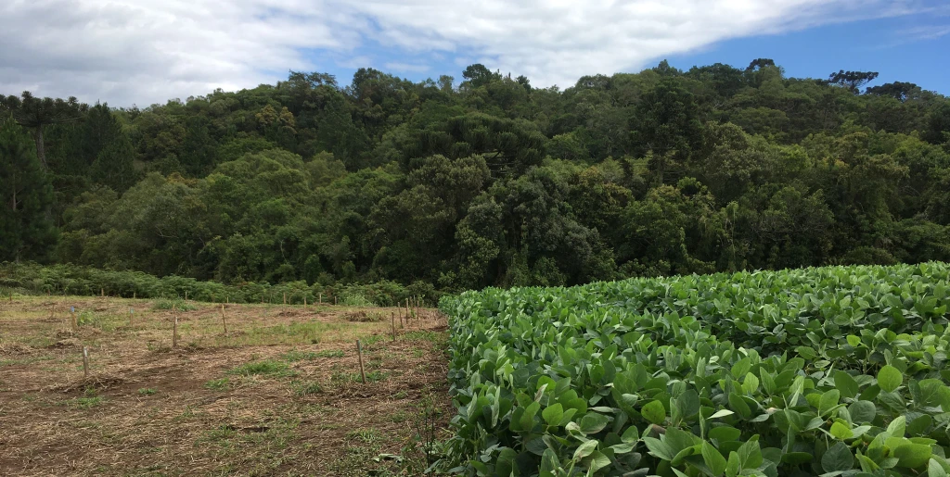

Fonte: Maria Baptista, 2020.

A monocultura onde o plantio foi realizado se encontra na fronteira entre a propriedade particular da Cachoeira da Mariquinha com o Parque Nacional dos Campos Gerais; Parque onde Maria documenta na cartografia sítios com pinturas rupestres que não são protegidos por nenhuma instituição: “Conceitualmente, a intervenção buscava olhar para a fronteira entre os interesses público e privado, encontrando um lugar em que a valorização do patrimônio natural e cultural fosse um interesse comum.” (BAPTISTA, 2020) Obras resultantes da *Cartografia Mítica da escarpa Devoniana* participaram de uma exposição individual no Museu da Fotografia – Solar do Barão, em Curitiba, entre maio e junho de 2021.

**Agrotóxicos e fim do mundo**

O Brasil é o segundo produtor mundial de soja. Em sua maioria, plantações de monocultura constituídas por sementes transgênicas e uso de agrotóxicos. Apesar de atualmente a principal região produtora ser o Centro-Oeste, o plantio em massa se iniciou no sul, onde Maria Batista realizou sua substituição por árvores nativas.

Um dos primeiros estudos sobre os efeitos do agrotóxico em grande escala é de Rachel Carson, da década de 50 nos Estados Unidos. Em sua publicação Primavera Silenciosa, a autora alerta sobre a disseminação dos pesticidas em “peixes de remotos lagos existentes em topos de montanhas, em minhocas que perfuram o solo, nos ovos dos pássaros e no próprio homem”. (CARSON, 2010, p.26)

Já os efeitos das sementes transgênicas incluem a dizimação de abelhas, minhocas e outras espécies vegetais. Esse tipo de quebra de fronteira entre o que é uma ferramenta humana e o que entra em contato de forma, até então, irreparável com a paisagem resulta na extinção de diversas espécies, e na extração de recursos naturais não renováveis. Assim como os trilobitas, extintos na Terceira Extinção em Massa – Extinção do Devoniano, causas desconhecidas – já documentada da vida na Terra, estamos sujeitando outras espécies à uma Sexta Extinção em Massa, dando lugar para uma nova época geológica conhecida com Antropoceno, ou Capitaloceno.

O temor do fim do mundo é algo que acompanha a humanidade há tempos, em menor ou maior escala dependendo do período histórico, da localização, da classe, do gênero, dentre tantos outros fatores sociais. Atualmente, é um assunto recorrente em diversas áreas do conhecimento e no imaginário de pessoas de diferentes enquadramentos sociais. Assumindo que falar do fim do mundo não é falar do fim do planeta Terra, e sim da extinção da vida humana, – já que o planeta já viveu e conseguirá viver independente de seres humanos o habitando – devemos compreender por que aprender a conviver com outras formas de vida é tão importante para continuação da existência humana a longo prazo, e a curto prazo conseguir prover um modo de vida baseado não na sobrevivência mas na vivência; é o bem viver, muito incorporado pela agroecologia. Segundo Alberto Acosta, o bem viver é superar o extrativismo desencadeado, aprendendo com outras culturas que não as regidas por sistemas capitalistas ou comunistas, como os povos originários. (ACOSTA, 2016)

***Humanes também sabem morder***

A consciência de que estamos destruindo outras formas de vida ao nosso redor abrange diversas formas de se relacionar com elas. Ana Teles, nascida em 1999, em Curitiba, passa a exercer de forma artística e consciente o ato de buscar e marcar plantas alimentícias na cidade onde vive, decorrente de um medo de escassez alimentar causada por catástrofes ambientais. A busca é feita em caminhadas, e a marcação é bordada com linha de algodão branca na folha da planta identificada, e a marca é deixada lá, com a folha ainda conectada à planta; a artista compara com *TAG*, da pixação (Imagem 7) . É um fazer artístico que se mistura com o dia a dia, que requer um mapeamento de plantas alimentícias locais que podem ser encontradas no espaço urbano, e andar por esse espaço com uma atenção específica na busca desses alimentos. A ação foi apresentada para o público em uma série de fotografias, que compõem uma instalação com: seis fotografias impressas em papel fotográfico 30x30cm, três bordados sob feltro, dente exposto em placa de petri, um vaso de ora-pro-nobis bordada, um raio X e uma esteira de palha; a instalação fez parte da exposição Intrincada, na EMBAP, e fez parte do trabalho de conclusão de curso da artista em Bacharelado em Artes Visuais pela Universidade Estadual do Paraná - Curitiba I, de nome *Humanes também sabem morder: ensaio sobre predação urbana*. Na mesma exposição foi realizada uma performance onde a artista borda o dente em algumas folhas de ora-pro-nóbis enquanto toca a música *Mulher Homem Bicho* de Ana Frango Elétrico. (TELES, 2024)

**Imagem 7 – Capuchinha com TAG, 2023.**

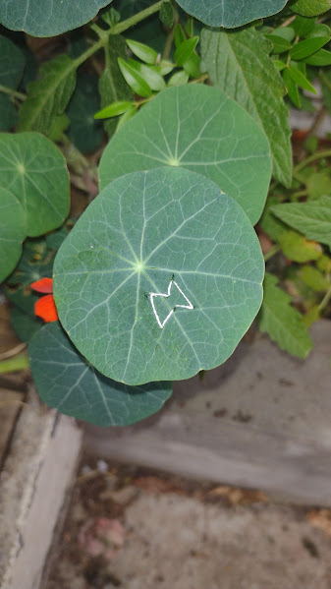

Fonte: Ana Teles, 2023.

**CONSIDERAÇÕES FINAIS**

Segundo Ailton Krenak, a humanidade está constantemente caindo para o fim do mundo, e nos resta criar paraquedas coloridos para que possamos adiar esse fim – para ele, a arte é um desse paraquedas. (KRENAK, 2019) Assim como no campo agroecologico e feminista, o mundo da arte se faz a partir de acordo entre pares; as obras aqui apresentadas além de produzidas por artista mulheres e não binárias, sistemáticamente excluídas da história da arte, utilizam de linguagens que há não muito tempo foram quebras de paradigmas no mundo institucional, por isso se faz necessário agrupar e falar sobre essas produções, se propor à se debruçar sob os temas que elas se debruçaram para conseguir entender melhor sua pesquisa e também entender que quando a arte encontra a vida conseguimos criar diálogos ricos de maneira interdisciplinar, fazendo com que todes possam usufruir e se interessar pelo paraquedas que é a arte.

**REFERÊNCIAS BIBLIOGRÁFICAS**

ACOSTA, Alberto. **O bem viver: uma oportunidade para imaginar outros mundos**. Tradução de Tadeu Breda. São Paulo: Autonomia Literária, Elefante, 2016.

BARGHINI, Alessandro. **O milho na América do Sul Pré-Colombiana: uma história natural.** São Leopoldo, RS: Revista Pesquisas, série Antropologia, Número 61, 170 p, Instituto Anchietano de Pesquisas/UNISINOS. 2004

BAPTISTA, Maria. **CARTOGRAFIA MÍTICA DA ESCARPA DEVONIANA**. 2020. Disponível em: <https://cartografiamitica.wordpress.com/> Acesso em: 20 mai. 2024.

BEBÍ palavras emergidas em sueñoes. **Fundacion Paiz para la educación y la cultura**. 2023. Disponível em <https://fundacionpaiz.org.gt/bebi-palabras-sumergidas-en-suenos/> . Acesso em: 16 out. 2024.

CARSON, Rachel. **Primavera Silenciosa**. São Paulo, SP: Gaia. 2010.

COSTA, Robson Xavier da. O Comitê de Educação em Artes Visuais (CEAV) da Associação Nacional de Pesquisadores em Artes Plásticas (ANPAP): política e resistência. **ARJ – Art Research Journal: Revista de Pesquisa em Artes**, [S. l.], v. 6, n. 1, 2019. DOI: 10.36025/arj.v6i1.17415. Disponível em: https://periodicos.ufrn.br/artresearchjournal/article/ view/17415. Acesso em: 27 mar. 2023.

COSTA, Luiz Cláudio. **Dispositivos de registro na arte contemporânea** . Rio de

Janeiro: Contracapa, 2009.

GOMES, Luca Ribas. **Rastros.** 2024. 1 performance.

GOMES, Luca Ribas. **Explorações poéticas sobre o cenário agroalimentar contemporâneo no Brasil**. 2024. Trabalho de conclusão de curso – Licenciatura em Artes Visuais, Universidade Estadual do Paraná - Curitiba I, Curitiba, 2024.

GONÇALVES, R. **Clement Greenberg, o Expressionismo Abstrato e a crítica de arte durante a Guerra Fria.** In: Cultura Visual, n. 19, julho/2013, Salvador: EDUFBA, p. 101-114.

GUERRILLA, Girls. **Do women have to be naked to get into de Met. Museum?.** 1989. 1 cartaz.

KRENAK, Ailton. **Ideias para adiar o fim do mundo**. São Paulo: Editora: Companhia das Letras, 2019.

Marcha das Margaridas. **Marcha das Margaridas**, 2024. A Marcha: O que é? Disponível em: <https://www.marchadasmargaridas.org.br/?pagina=oquee>. Acesso em: 01, jun. 2024.

MOLINA, Federico. **O FMI e as grandes crises argentinas: ditadura, hiperinflação e corralito**. 2018. Disponível em: <https://brasil.elpais.com/brasil/2018/05/11/internacional/1526060025_328226.html> Acesso em: 01 jun. 2024.

NAIDIN, Julia; CODEÇO, Fernando; ARDENNE, Paul. **Arte Contextual e as condições do Antropoceno: Entrevista com Paul Ardenne**. Revista Vazantes, [S. l.], v. 5, n. 1, p. 425–444, 2021. DOI: 10.36517/vazppgartesufc2021.1.68037. Disponível em: http://periodicos.ufc.br/vazantes/article/view/68037. Acesso em: 13 out. 2024.

PIPERNO, D.R.; RANERE, A. J.; Holst, I.; IRIARTE, J.; DICKAU, R. **Starch grain and phytolith evidence for early ninth millennium B.P. maize from the Central Balsas River Valley, Mexico**. Philadelphia, PA: University of Pennsylvania Museum of Archaeology and Anthropology, 2009.

RODRIGUES, Odhara Caroline e ROMANINI, Vinicius. **Guerrilla girls: representação feminina no mundo das artes e táticas para a transformação do paradigma patriarcal**. Semeiosis: Semiótica e Transdisciplinaridade em Revista, v. 7, n. 1, p. 121-137, 2017Tradução . . Disponível em: https://www.eca.usp.br/acervo/producao-academica/002998620.pdf. Acesso em: 20 out. 2024.

ROSA, Sallisa. **Sembradores del maíz**. Guatemala. 3 ago. 2023. Instagram:

@sallisarosa. Disponível em <https://www.instagram.com/p/Cvf_xSMPdRH/>. Acesso em: 21 mai. 2024.

ROSA, Sallisa. **Sembradores Dez Maíz.** 2023. 1 instalação.

ROSA, Natalia de la. **The Community Museum of Sierra Hermosa (Zacatecas): Rethinking the Museology, Landscapes, and Archives from the Desert**. Oaxaca: Instituto de Investigaciones Estéticas, Universidad Nacional Autónoma de México. 2023.

SANTIAGO, Debora. **Da capuchinha come-se tudo.** 2020. 1 Aquarela sobre papel 35 x 50cm

SANTIAGO, Debora. | Exposição individual de Debora Santiago. **Ybakatu**, 2022. Disponível em: <https://ybakatu.com/agua-se-planta-exposicao-individual-de-debora-santiago/>. Acesso em: 13 out. 2024.

SANTIAGO, Debora. **Tudo junto e misturado: ações artísticas propondo processos educativos e modos de participação.** Tese Doutorado em Artes Visuais – Universidade do estado de Santa Catarina, Florianópolis, 2020.

SANTOS, Gabriel Lühmann dos. **Caminhada na Arte Contemporânea.** Revista Ciclos, Florianópolis, V.1, N.1, Ano 1, Setembro de 2013.

TELES, Ana Eduarda Maciel. **Humanes também sabem morder: ensaio sobre predação urbana**. 2024. Trabalho de conclusão de curso – Bacharelado em Artes Visuais, Universidade Estadual do Paraná - Curitiba I, Curitiba, 2024.

1. O presente trabalho foi realizado com apoio da Unespar, por meio de bolsa concedida à estudante Ana Eduarda Maciel Teles.